Архитектура базы данных для автоответчика

**Общий обзор**

Архитектура базы данных представляет собой систему, организованную на основе четко определенных сущностей и их взаимосвязей. Основные модули базы данных включают:

1. **Пользователи и роли**

Управление пользователями, их ролями и правами доступа.

* Таблицы: users, roles, user_roles.
* Функции:
* Хранение информации о пользователях.
* Назначение ролей (администратор, оператор, менеджер и т. д.).
* Аутентификация и авторизация.

1. **Команды и командные чаты**

Механизм объединения пользователей в команды и внутреннее общение.

* Таблицы: chats, chat_participants, chat_channels.
* Функции:
* Формирование команд и распределение участников.
* Внутренние чаты для командной работы.
* Структурированное хранение сообщений и вложений.

1. **CRM (Клиенты, сделки, задачи)**

Управление клиентами, сделками, задачами и взаимодействиями.

* Таблицы: clients, deals, tasks, client_interactions, deal_stages.
* Функции:
* Ведение базы клиентов и сделок.
* Контроль этапов сделок (deal_stages).
* Назначение и отслеживание задач (tasks).
* Взаимодействие с клиентами и фиксация всех контактов (client_interactions).

1. **Чат-система**

Система обмена сообщениями между пользователями и вложения файлов.

* Таблицы: chat_messages, chat_attachments, chat_statistics.
* Функции:
* Хранение истории общения.
* Поддержка вложений (chat_attachments).
* Аналитика чатов (chat_statistics).

1. **Автоответчик и AI-модуль**

Интеллектуальная система автоматического ответа и анализа сообщений.

* Таблицы: ai_responses, ai_training_data, ai_feedback, predefined_answers.
* Функции:
* Генерация автоматических ответов (ai_responses).
* Обучение AI-модели на исторических данных (ai_training_data).
* Обратная связь от пользователей для улучшения качества ответов (ai_feedback).
* Использование готовых шаблонов ответов (predefined_answers).

1. **Интеграции с внешними сервисами**

Модуль подключаемых сервисов и их настройка.

* Таблицы: integrations, integration_settings.
* Функции:
* Подключение внешних CRM, мессенджеров, почтовых сервисов.
* Хранение индивидуальных параметров интеграции (integration_settings).

1. **Аналитика и отчеты**

Система сбора статистики по чатам, операторам и клиентам.

* Таблицы: analytics, chat_statistics, operator_performance.
* Функции:
* Оценка эффективности операторов (operator_performance).
* Метрики удовлетворенности клиентов (satisfaction_score).
* Среднее время ответа и разрешения запросов (chat_statistics).

****Структура и связи****

**Пользователи, компании, подписки и роли**

|  |  |  |
| --- | --- | --- |
| Таблица | Описание | Связи |
| users | Хранит информацию о  пользователях | user_roles.user_id→users.id (многие-ко-многим) |
| subscription | Хранит информацию о подписке компании | subscription. company_id  > company.id (один-к-одному) |
| company | Хранит информацию о компании и ее операторах | users.company_id > company.id (многие-к-одному) |
| roles | Определяет роли в системе | user_roles.role_id→ roles.id (многие-ко-многим) |
| user_roles | Связывает пользователей и их роли | users.id→user_roles.user_id, roles.id → user_roles.role_i |

Итоговая структура блока:

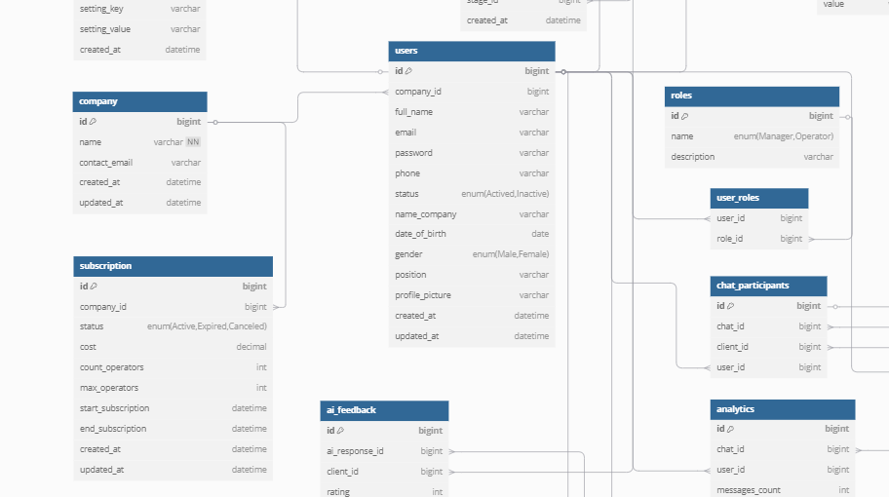

**CRM (Клиенты, сделки, задачи)**

|  |  |  |
| --- | --- | --- |
| Таблица | Описание | Связи |
| clients | Клиенты компании | clients.team_id→teams.id (многие-к-одному) |
| client_contacts | Контактные данные клиентов | clients.id→client_contacts.client_id (многие-к-одному) |
| client_notes | |  |  | | --- | --- | |  | Заметки о клиентах | | clients.id→client_notes.client_id (многие-к-одному) |
| client_tags | Категория клентов | client_tags.client_id → clients.id |
| deals | Сделки с клиентами | clients.id → deals.client_id (многие-к-одному) |
| deal_stages | **Определяет этапы продаж.** | deals.stage_id > deal_stages.id |
| tasks | Задачи сотрудников | users.id → tasks.assigned_user_id (многие-к-одному) |

Итоговая структура блока:

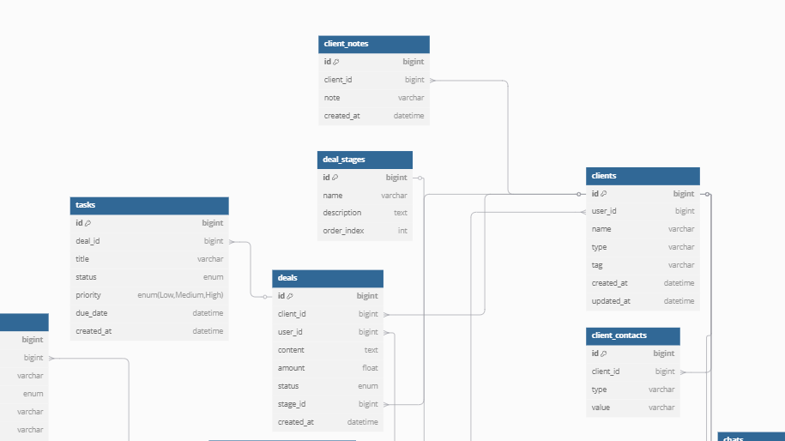

Чаты и сообщения

|  |  |  |
| --- | --- | --- |
| Таблица | Описание | Связи |
| chats | Хранит информацию о диалогах между клиентами и операторами | chats.client_id→ clients.id (многие-к-одному) — клиент, с которым ведётся чат.  chats.team_id → teams.id (многие-к-одному) — команда, ведущая диалог. |
| chat_participants | Участники чатов (клиенты и операторы) | chat_participants.chat_id → chats.id (многие-к-одному) — к какому чату относится участник.  chat_participants.client_id → clients.id (многие-к-одному) — если участник клиент.  chat_participants.user_id → users.id (многие-к-одному) — если участник оператор. |
| chat_messages | Хранит сообщения, отправленные в чатах | messages.chat_id → chats.id (многие-к-одному) — чат, к которому относится сообщение.  messages.participant_id → chat_participants.id (многие-к-одному) — кто отправил сообщение (оператор или клиент). |
| chat_attachments | Вложения в сообщения | attachments.message_id → messages.id (многие-к-одному) — сообщение, к которому прикреплено вложение. |
| chat_channels | Перечень возможных источников чатов (мессенджеры, email, веб-чат) | chats.channel_id → chat_channels.id (многие-к-одному) — канал, из которого пришёл чат. |

Итоговая структура блока:

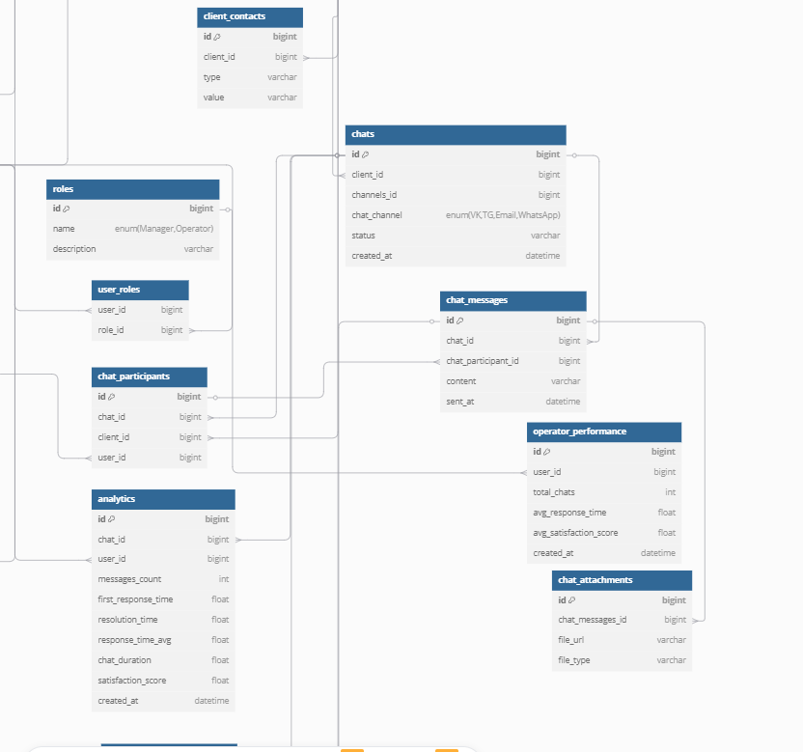

AI-ассистент и автоответы

|  |  |  |
| --- | --- | --- |
| Таблица | Описание | Связи |
| ai_responses | Сгенерированные AI-ассистентом ответы в чатах. | ai_responses.message_id→ messages.id (многие-к-одному) — сообщение, на которое дан ответ.  ai_responses.user_id → users.id (многие-к-одному) — оператор, контролирующий AI. |
| ai_training_data | База знаний, на основе которой AI обучается. | ai_training_data.user_id→ users.id (многие-к-одному) — кто добавил данные в базу.  ai_training_data.channel_id → chat_channels.id (многие-к-одному) — привязка к каналу общения. |
| ai_feedback | **Хранит обратную связь от пользователей о работе автоответчика.** | ai_feedback.ai_response_id → ai_responses.id  ai_feedback.client_id → clients.id |
| predefined_answers | Готовые шаблонные ответы для быстрой отправки. | predefined_answers.user_id → users.id (многие-к-одному) — кто создал шаблон. |

Итоговая структура блока:

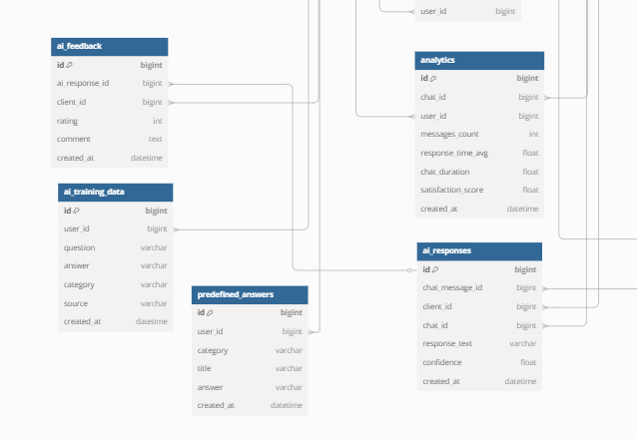

Блок: Интеграции с мессенджерами и каналами

|  |  |  |
| --- | --- | --- |
| Таблица | Описание | Связи |
| integrations | Хранит информацию о подключенных сервисах (WhatsApp, Telegram, email и т. д.). | integrations.user_id→ users.id (многие-к-одному) — кто подключил интеграцию.  integrations.team_id→teams.id (многие-к-одному) — привязка к команде. |

Итоговая структура блока:

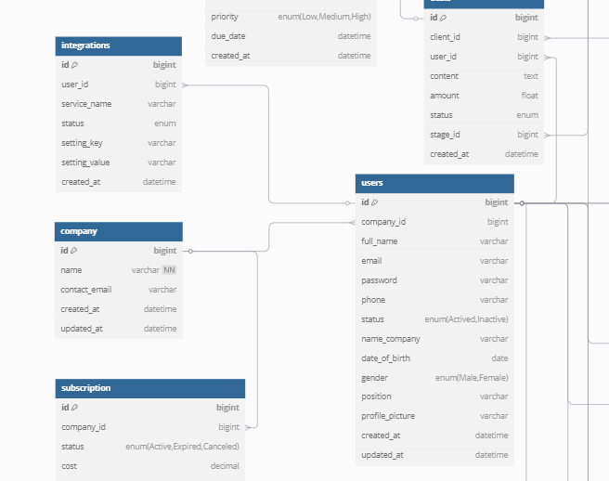

Блок: Аналитика и отчеты

|  |  |  |
| --- | --- | --- |
| Таблица | Описание | Связи |
| analytics | Хранит агрегированные данные по чатам и операторам. | analytics.chat_id → chats.id (многие-к-одному) — связь с чатом.  analytics.operator_id → users.id (многие-к-одному) — связь с оператором. |
| operator_performance | Эффективность работы операторов (количество чатов, среднее время ответа и удовлетворенность). | operator_performance.operator_id → users.id (многие-к-одному) — связь с оператором. |

Итоговая структура блока

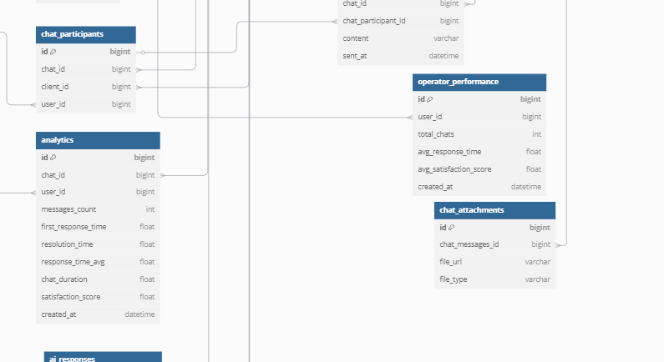

Описание таблиц и атрибутов

***Пользователи и роли***

**Таблица: users**

Эта таблица хранит информацию о пользователях системы.

|  |  |  |
| --- | --- | --- |
| Атрибут | Тип данных | Описание |
| id | INT | Первичный ключ, уникальный идентификатор пользователя. |
| user_id | INT | Внешний ключ, ссылающийся на компанию |
| full_name | VARCHAR(255) | Полное имя пользователя. |
| **email** | VARCHAR(255) | Электронная почта пользователя, используется для входа в систему. |
| **status** | VARCHAR(255) | Статуст пользователя: актив, не актив |
| date_of_birth | DATE | Дата рождения |
| gender | ENUM('Male', 'Female') | Пол |
| profile_picture | VARCHAR(255) | Путь к аватару пользователя |
| **password** | VARCHAR(255) | Пароль пользователя, обычно хранится в зашифрованном виде. |
| **phone** | VARCHAR(15) | Номер телефона пользователя, может использоваться для связи. |
| **status** | ENUM или VARCHAR(50) | Статус пользователя (например, "активный", "неактивный", "заблокирован"). |
| **created_at** | DATETIME | Дата и время создания записи о пользователе. |
| **updated_at** | DATETIME | Дата и время последнего обновления записи о пользователе. |

**Таблица company**

Хранит информацию о компании, в которой содержатся операторы и менеджеры

|  |  |  |
| --- | --- | --- |
| Атрибут | Тип данных | Описание |
| id | INT | Уникальный ID |
| name | varchar | Название компании |
| contact_email | varchar | Контакты компании |
| **created_at** | DATETIME | Дата и время создания. |
| **updated_at** | DATETIME | Дата и время последнего обновления. |

**Таблица subscription**

Хранит информацию о подписке компании на юзеров

|  |  |  |
| --- | --- | --- |
| Атрибут | Тип данных | Описание |
| id | INT | Уникальный ID |
| company_id | INT | Внешний ключ, связт с компанией |
| status | enum | Статус подписки (Активная, Прошедшая или Отмененная) |
| cost | float | Стоимость подписки |
| count_operators | int | Количество операторов |
| max_operators | int | Максимальное количество операторов в подписке |
| start_subscription | datetime | Дата начала подписки |
| end_subscription | datetime | Дата завершения подписки |
| **created_at** | DATETIME | Дата и время создания. |
| **updated_at** | DATETIME | Дата и время последнего обновления. |

**Таблица: roles**

Эта таблица содержит информацию о ролях, которые могут быть назначены пользователям.

|  |  |  |
| --- | --- | --- |
| Атрибут | Тип данных | Описание |
| **id** | INT | Первичный ключ, уникальный идентификатор роли. |
| **name** | VARCHAR(100) | Название роли (например, "Администратор", "Модератор", "Пользователь"). |
| **description** | TEXT | Описание роли, её назначение и права. |

**Таблица: user_roles**

Эта таблица связывает пользователей и их роли (многие-ко-многим).

|  |  |  |
| --- | --- | --- |
| Атрибут | Тип данных | Описание |
| **user_id** | INT | Внешний ключ, ссылающийся на id в таблице users. |
| **role_id** | INT | Внешний ключ, ссылающийся на id в таблице roles. |

**Первичный ключ (PK)**: Составной ключ из user_id и role_id, что гарантирует уникальность связки пользователь-роль.

*чаты и сообщения с клиентами*

**Таблица chats**  
Эта таблица хранит информацию о чатах

|  |  |  |
| --- | --- | --- |
| Атрибут | Тип данных | Описание |
| id | INT | Первичный ключ, уникальный идентификатор чата |
| client_id | INT | Внешний ключ, ссылающийся на клиента |
| chat_channel | enum | Название сервиса |
| channels_id | INT | Внешний ключ, ссылающийся на канал |
| created_at | DATETIME | Дата и время создания чата |
| status | VARCHAR(50) | Статус чата (активен, архивирован и т. д.) |

**Таблица chat_participants**  
Содержит информацию об участниках чатов, связывая пользователей с конкретными чатами.

|  |  |  |
| --- | --- | --- |
| Атрибут | Тип данных | Описание |
| id | INT | Первичный ключ, уникальный идентификатор участника чата |
| chat_id | INT | Внешний ключ, ссылающийся на чат |
| client_id | INT | Внешний ключ, ссылающийся на клиента |
| user_id | INT | Внешний ключ, ссылающийся на пользователя |

**Таблица chat_messages**  
Хранит сообщения, отправленные в чатах, с указанием их содержания, отправителей и времени отправки.

|  |  |  |
| --- | --- | --- |
| Атрибут | Тип данных | Описание |
| id | INT | Первичный ключ, уникальный идентификатор сообщения |
| chat_id | INT | Внешний ключ, ссылающийся на чат |
| participant_id | INT | Внешний ключ, ссылающийся на участника чата |
| content | TEXT | Содержание сообщения |
| sent_at | DATETIME | Дата и время отправки сообщения |

**Таблица chat_attachments**

Содержит информацию о вложениях в сообщениях, таких как файлы и изображения.

|  |  |  |
| --- | --- | --- |
| Атрибут | Тип данных | Описание |
| id | INT | Первичный ключ, уникальный идентификатор вложения |
| chat_message_id | INT | Внешний ключ, ссылающийся на сообщение |
| file_url | VARCHAR | URL-адрес файла вложения |
| file_type | VARCHAR | Тип файла (изображение, документ и т. д.) |

*Блок: AI ассистент*

**Таблица ai_responses**

**Хранит ответы, которые дал автоответчик в чатах.**

|  |  |  |
| --- | --- | --- |
| Атрибут | Тип данных | Описание |
| id | INT | Уникальный идентификатор ответа ИИ. |
| chat_message_id | INT | ID сообщения, на которое бот ответил. |
| client_id | INT | ID пользователя, которому ответил бот. |
| chat_id | INT | ID чата, в котором был дан ответ. |
| response_text | text | Текст ответа ИИ |
| confidence | float | Уверенность модели в ответе (от 0 до 1) |
| created_at | datetime | Время создания ответа. |

**Таблица ai_training_data**

**Содержит примеры вопросов и ответов, используемые для обучения автоответчика.**

|  |  |  |
| --- | --- | --- |
| Атрибут | Тип данных | Описание |
| id | INT | Уникальный ID записи обучения |
| user_id | INT | ID пользователя, добавившего этот пример. |
| question | varchar | Вопрос, на который должен отвечать бот |
| answer | varchar | Ожидаемый ответ |
| category | varchar | Категория (например, "Оплата", "Доставка") |
| source | varchar | Источник данных (например, "FAQ", "Оператор" |
| created_at | datetime | Время добавления пример |

**Таблица ai_feedback**

**Хранит обратную связь от пользователей о работе автоответчика.**

|  |  |  |
| --- | --- | --- |
| Атрибут | Тип данных | Описание |
| id | INT | Уникальный ID отзыва |
| ai_response_id | INT | ID ответа, на который оставили отзыв. |
| Client_id | INT | ID пользователя, оставившего отзыв |
| rating | int | Оценка ответа (например, 1-5). |
| comment | text | Текстовый комментарий (если есть). |
| created_at | datetime | Дата отзыва. |

**Таблица predefined_answers**

**Содержит шаблонные ответы, которые может использовать бот или оператор.**

|  |  |  |
| --- | --- | --- |
| Атрибут | Тип данных | Описание |
| id | INT | Уникальный ID |
| user_id | bigint | ID пользователя, добавившего ответ |
| category | varchar | Категория ответа |
| title | varchar | Заголовок (краткое описание) |
| answer | varchar | Готовый ответ |
| created_at | datetime | Время добавления |

*Блок CRM, задачи и сделки*

**Таблица clients**

**Хранит информацию о клиентах.**

|  |  |  |
| --- | --- | --- |
| Атрибут | Тип данных | Описание |
| id | INT | Уникальный ID |
| user_id | INT | ID пользователя, ответственного за клиента |
| name | varchar | Имя клиента (или название компании). |
| type | varchar | Тип клиента (например, "Физлицо", "Компания"). |
| tag | varchar | Тег клиента |
| created_at | datetime | Дата создания клиента |
| updated_at | datetime | Дата последнего обновления данных. |

**Таблица client_contacts**

**Хранит контактную информацию клиентов.**

|  |  |  |
| --- | --- | --- |
| Атрибут | Тип данных | Описание |
| id | INT | Уникальный ID |
| client_id | INT | ID клиента |
| type | varchar | Тип контакта (например, "Email", "Телефон") |
| value | varchar | Сам контакт (номер телефона, e-mail и т. д.) |

**Таблица client_notes**

**Хранит заметки о клиентах.**

|  |  |  |
| --- | --- | --- |
| Атрибут | Тип данных | Описание |
| id | INT | Уникальный ID |
| client_id | INT | ID клиента |
| note | varchar | Текст заметки |
| created_at | datetime | Дата создания заметки |

**Таблица deals**

**Хранит сделки с клиентами.**

|  |  |  |
| --- | --- | --- |
| Атрибут | Тип данных | Описание |
| id | INT | Уникальный ID |
| client_id | INT | ID клиента |
| user_id | INT | ID менеджера, ведущего сделку |
| content | text | Описание сделки |
| amount | float | Сумма сделки |
| status | enum | Статус сделки ("Открыта", "Закрыта") |
| stage_id | INT | ID этапа сделки (deal_stages) |
| created_at | datetime | Дата создания |

**Таблица deal_stages**

**Определяет этапы продаж.**

|  |  |  |
| --- | --- | --- |
| Атрибут | Тип данных | Описание |
| id | INT | Уникальный ID |
| name | varchar | Название этапа (например, "Переговоры") |
| description | text | Описание этапа |
| order_index | int | Порядковый номер воронки продаж |

**Таблица tasks**

**Хранит задачи по сделкам.**

|  |  |  |
| --- | --- | --- |
| Атрибут | Тип данных | Описание |
| id | INT | Уникальный ID |
| deal_id | INT | ID сделки |
| user_id | INT | ID ответственного менеджера |
| title | varchar | Название задачи |
| status | enum | Статус задачи ("Открыта", "Выполнена") |
| priority | enum('Low', 'Medium', 'High') | Приоритет задачи |
| due_date | datetime | Срок выполнения |
| created_at | datetime | Дата создания |

**Таблица client_interactions**

**Хранит историю взаимодействий с клиентами.**

|  |  |  |
| --- | --- | --- |
| Атрибут | Тип данных | Описание |
| id | INT | Уникальный ID |
| client_id | INT | ID клиента |
| user_id | INT | ID менеджера |
| deal_id | INT | ID сделки |
| content | text | Текст взаимодействия |
| created_at | datetime | Дата взаимодействия |

*Блок: интеграция с подключенными сервисами*

**Таблица integrations**

**Список интеграций пользователей с внешними сервисами.**

|  |  |  |
| --- | --- | --- |
| Атрибут | Тип данных | Описание |
| id | INT | Уникальный ID |
| user_id | INT | ID менеджера, подключившего интеграцию |
| service_name | varchar | Название сервиса (например, "Telegram", "WhatsApp") |
| setting_key | varchar | Ключ настройки (например, "api_key", "webhook_url") |
| setting_value | varchar | Значение настройки (например, URL) |
| status | enum | Статус интеграции (например, "Active", "Disabled", "Error") |
| created_at | datetime | Дата подключения интеграции |